ACTA DEL COMITÉ DICTAMINADOR DEL PROGRAMA SOCIAL DENOMINADO “HOGARES CON CORAZÓN” 004/2025

- - - - ACTA DE LA SESIÓN ORDINARIA DEL COMITÉ DICTAMINADOR DEL PROGRAMA SOCIAL DENOMINADO “HOGARES CON CORAZÓN” DEL MUNICIPIO DE GUADALAJARA, JALISCO, CORRESPONDIENTE AL 26 VEINTISEIS DE DICIEMBRE DEL 2025 DOS MIL VEINTICINCO. - - - - - - - - - - - - - - - - - - - - - - - - - - - - - -

- - - - Siendo las 12:00 doce horas con 07 siete minutos del día viernes 26 veintiséis de diciembre del 2025 dos mil veinticinco, en las instalaciones que ocupa la Sala de Juntas de la Agencia Municipal de Vivienda, la cual se encuentra localizada en la planta baja de la calle Independencia 332 y/o 336, colonia centro, de la municipalidad de Guadalajara, Jalisco, se llevó a cabo la Sesión Ordinaria del Comité Dictaminador del Programa Social denominado “Hogares con Corazón” del municipio de Guadalajara, Jalisco, convocada por la Arquitecta Otilia Guadalupe Pedroza Castañeda, en su carácter de Directora de la Agencia Municipal de Vivienda. Lo anterior, con fundamento en las Reglas de Operación y la Convocatoria del Programa Social denominado “Hogares con Corazón” aprobadas por el Pleno del Ayuntamiento de Guadalajara y publicadas en la Gaceta Tomo I Ejemplar 15 Primera Sección de fecha 04 de febrero de 2025 y en la Gaceta Tomo III Ejemplar 3 de fecha 07 de mayo de 2025 respectivamente, misma que se desahogó bajo el siguiente:

Orden del Día:

- Lista de asistencia, verificación y declaración del quórum para sesionar.

- Lectura y en su caso aprobación del orden del día.

- Discusión y acuerdo de la dispensa de la lectura y aprobación del contenido del acta de la Sesión Ordinaria del Comité Dictaminador del Programa Social denominado “Hogares con Corazón” del municipio de Guadalajara, Jalisco, correspondiente al viernes 28 veintiocho de noviembre de 2025 dos mil veinticinco.

- Presentación por la Agencia Municipal de Vivienda del tercer informe de resultados y los expedientes presentados por los ciudadanos interesados en participar en el Programa Social denominado “Hogares con Corazón”, atendiendo a lo dispuesto en las Reglas de Operación y la Convocatoria aprobadas por el Pleno del Ayuntamiento de Guadalajara y publicadas en la Gaceta Tomo I Ejemplar 15 Primera Sección de fecha 04 de febrero de 2025 y en la Gaceta Tomo III Ejemplar 3 de fecha 07 de mayo de 2025 respectivamente, para la debida aprobación y validación por parte del Comité Dictaminador del Programa.

- Aprobación del listado y designación de beneficiarios por los integrantes del Comité Dictaminador del Programa Social denominado “Hogares con Corazón”, de conformidad con lo dispuesto en la fracción XII numerales 12.3 y 12.5 de las Reglas de Operación, así como, en el numeral 3 fracción V y clausula Quinta de la Convocatoria, ambas del Programa Social denominado “Hogares con Corazón” del municipio de Guadalajara, Jalisco, lo anterior, para efectos de que la Agencia Municipal de Vivienda coordine y supervise como unidad ejecutora, la entrega del beneficio que otorga el programa.

- Asuntos Generales.

- Clausura de la sesión.

- En el desahogo del PRIMER PUNTO del orden del día, la Arquitecta Otilia Guadalupe Pedroza Castañeda, en su carácter de Directora General de la Agencia Municipal de Vivienda y Presidenta del Comité Dictaminador, le solicitó al Licenciado Miguel Ángel Sánchez Aceves, en su carácter de Secretario Técnico pasar lista de asistencia para la declaración de quórum correspondiente. - - - - - - - - - - - - - - - - - - - - - - - - - - - - - - - - - - - - -

En el uso de la voz el Licenciado Miguel Ángel Sánchez Aceves, en su carácter de Secretario Técnico, procedió a pasar lista de asistencia para la declaración de quórum correspondiente. - - - - - - - - - - - - - - - - - - - - - - - - - - - - - - - - - - - - - - - - - - - - - - - - - - - - - -

Otilia Guadalupe Pedroza Castañeda, Directora de la Agencia Municipal de Vivienda del municipio de Guadalajara, Jalisco. (Presente). - - - - - - - - - - - - - - - - - - - - - - - - - - - - - - - - -

Diego Alonso Carrillo Torres, representante de la Oficina Ejecutiva de Presidencia. (Presente). - - - - - - - - - - - - - - - - - - - - - - - - - - - - - - - - - - - - - - - - - - - - - - - - - - - - - - - - - -

Mauricia Castillo Hernández, Director de Licencias de Construcción del municipio de Guadalajara, Jalisco. (Ausente). - - - - - - - - - - - - - - - - - - - - - - - - - - - - - - - - - - - - - - - - - - -

Juan Carlos Arauz Abarca, Director de Obras Públicas del municipio de Guadalajara, Jalisco. (Ausente). - - - - - - - - - - - - - - - - - - - - - - - - - - - - - - - - - - - - - - - - - - - - - - - - - - - - -
Perla María Zamora Macías, Directora de Ordenamiento del Territorio del municipio de Guadalajara, Jalisco. (Presente). - - - - - - - - - - - - - - - - - - - - - - - - - - - - - - - - - - - - - - - - - -

José Manuel Valdivia Vitela, representante de la Contraloría Ciudadana del Municipio de Guadalajara, Jalisco. (Presente). - - - - - - - - - - - - - - - - - - - - - - - - - - - - - - - - - - - - - - - - - -

Y el de la voz, Miguel Ángel Sánchez Aceves, en mi carácter de Secretario Técnico de este Comité. (Presente). - - - - - - - - - - - - - - - - - - - - - - - - - - - - - - - - - - - - - - - - - - - - - - - - - - - -

- En el uso de la voz, el licenciado Miguel ángel Sánchez Aceves, en su carácter de Secretario Técnico dio cuenta de la presencia de 05 de los 07 integrantes del Comité Dictaminador del Programa Social denominado “Hogares con Corazón”, declarando así la existencia del quórum legal para sesionar. - - - - - - - - - - - - - - - - - - - - - - - - - - - - - - - - - - - -

- En el desahogo del SEGUNDO PUNTO del Orden del Día, la Arquitecta Otilia Guadalupe Pedroza Castañeda, Directora de la Agencia Municipal de Vivienda y Presidenta del Comité Dictaminador, le solicitó al licenciado Miguel Ángel Sánchez Aceves, en carácter de Secretario Técnico, diera lectura al Orden del Día, en términos que quedó asentado en la presente acta. - - - - - - - - - - - - - - - - - - - - - - - - - - - - - - - - - - - - - - - - - - - - - - - - - - - - - - - -

- En el uso de la voz el licenciado Miguel Ángel Sánchez Aceves procedió a dar lectura al Orden del Día: - - - - - - - - - - - - - - - - - - - - - - - - - - - - - - - - - - - - - - - - - - - - - - - - - - - - - - - -

- Lista de asistencia, verificación y declaración del quórum para sesionar. - - - - - - - - -

- Lectura y en su caso aprobación del orden del día. - - - - - - - - - - - - - - - - - - - - - - - -

- Discusión y acuerdo de la dispensa de la lectura y aprobación del contenido del acta de la Sesión Ordinaria del Comité Dictaminador del Programa Social denominado “Hogares con Corazón” del municipio de Guadalajara, Jalisco, correspondiente al viernes 28 veintiocho de noviembre de 2025 dos mil veinticinco. - - - - - - - - - - - - - - -

- Presentación por la Agencia Municipal de Vivienda del tercer informe de resultados y los expedientes presentados por los ciudadanos interesados en participar en el Programa Social denominado “Hogares con Corazón”, atendiendo a lo dispuesto en las Reglas de Operación y la Convocatoria aprobadas por el Pleno del Ayuntamiento de Guadalajara y publicadas en la Gaceta Tomo I Ejemplar 15 Primera Sección de fecha 04 de febrero de 2025 y en la Gaceta Tomo III Ejemplar 3 de fecha 07 de mayo de 2025 respectivamente, para la debida aprobación y validación por parte del Comité Dictaminador del Programa. - - - - - - - - - - - - - - - - - -

- Aprobación del listado y designación de beneficiarios por los integrantes del Comité Dictaminador del Programa Social denominado “Hogares con Corazón”, de conformidad con lo dispuesto en la fracción XII numerales 12.3 y 12.5 de las Reglas de Operación, así como, en el numeral 3 fracción V y clausula Quinta de la Convocatoria, ambas del Programa Social denominado “Hogares con Corazón” del municipio de Guadalajara, Jalisco, lo anterior, para efectos de que la Agencia Municipal de Vivienda coordine y supervise como unidad ejecutora, la entrega del beneficio que otorga el programa. - - - - - - - - - - - - - - - - - - - - - - - - - - - - - - - - - - - -

- Asuntos Generales. - - - - - - - - - - - - - - - - - - - - - - - - - - - - - - - - - - - - - - - - - - - - - - -

- Clausura de la sesión. - - - - - - - - - - - - - - - - - - - - - - - - - - - - - - - - - - - - - - - - - - - - -

- En el uso de la voz el licenciado Miguel Ángel Sánchez Aceves, Secretario Técnico preguntó a los integrantes del Comité: - - - - - - - - - - - - - - - - - - - - - - - - - - - - - - - - - - - - - - -

«Si alguien tenía alguna consideración al respecto?». - - - - - - - - - - - - - - - - - - - - - - - - - - -

- No habiendo consideraciones al respecto, el licenciado Miguel Ángel Sánchez Aceves, Secretario Técnico, en votación económica, les preguntó a los integrantes si es de aprobarse el mismo y les solicitó a los que estén a favor lo manifestaran levantando su mano. - - - - - - - - - - - - - - - - - - - - - - - - - - - - - - - - - - - - - - - - - - - - - - - - - - - - - - - - - - - - - -

- Aprobado por unanimidad de las y los integrantes presentes con derecho a voto del Comité Dictaminador. - - - - - - - - - - - - - - - - - - - - - - - - - - - - - - - - - - - - - - - - - - - - - - - - - - -

- Es cuanto Arquitecta. - - - - - - - - - - - - - - - - - - - - - - - - - - - - - - - - - - - - - - - - - - - - - - - - - -

- En el uso de la voz la Arquitecta Otilia Guadalupe Pedroza Castañeda, Directora de la Agencia Municipal de Vivienda y Presidenta del Comité Dictaminador, le solicitó al licenciado Miguel Ángel Sánchez Aceves, en carácter de Secretario Técnico diera cuenta del siguiente punto del orden del día y lo sometiera a votación en el mismo acto. - - - - - - - -

- En el desahogo del TERCER PUNTO del Orden del Día, licenciado Miguel Ángel Sánchez Aceves, en su carácter de Secretario Técnico del Comité Dictaminador del programa social denominado “Hogares con Corazón” del Municipio de Guadalajara, Jalisco, manifestó. - - - -

- - - - «Se somete a discusión y acuerdo la dispensa de la lectura y la aprobación del contenido del acta de la sesión ordinaria del Comité Dictaminador del Programa Social denominado “Hogares con Corazón” del municipio de Guadalajara, Jalisco, correspondiente al viernes 28 veintiocho de noviembre de 2025 dos mil veinticinco, la cual les fue circulada a través de medios electrónicos con anticipación a la sesión». - - - - - - - - - - - - - - - - - - - - -

- Una vez manifestado lo anterior, el Licenciado Miguel Ángel Sánchez Aceves, en su carácter de Secretario Técnico del Comité Dictaminador, abrió el registro de oradores. - - - -

- No habiendo oradores registrados, el Secretario Técnico del Comité Dictaminador del Programa Social denominado “Hogares con Corazón” del municipio de Guadalajara, Jalisco, en votación económica, les pidió a las y los integrantes del consejo que las y los que estén por la afirmativa de dicha petición se sirvieran a manifestarlo levantando su mano - - - - - - - - - - - - - - - - - - - - - - - - - - - - - - - - - - - - - - - - - - - - - - - - - - - - - - - - - - - - - - - - - - -

- Aprobado por unanimidad de las y los integrantes presentes con derecho a voto del Comité Dictaminador. - - - - - - - - - - - - - - - - - - - - - - - - - - - - - - - - - - - - - - - - - - - - - - - - - - -

- Es cuanto presidenta. - - - - - - - - - - - - - - - - - - - - - - - - - - - - - - - - - - - - - -- - - - - - - - - - - -

- En el uso de la voz la Arquitecta Otilia Guadalupe Pedroza Castañeda, Directora de la Agencia Municipal de Vivienda y Presidenta del Comité Dictaminador, le solicitó al licenciado Miguel Ángel Sánchez Aceves, en su carácter de Secretario Técnico diera cuenta del siguiente punto del orden del día y lo sometiera a votación en el mismo acto. - - -

- En el uso de la voz siendo las 12:15 doce horas con quince minutos, el licenciado Miguel Ángel Sánchez Aceves, en su carácter de Secretario Técnico dio cuenta de la incorporación a la sesión del Arquitecto Juan Carlos Arauz Abarca, Director de Obras Públicas e integrante del Comité Dictaminador del Programa Social denominado “Hogares con Corazón”. - - - - - - - - - - - - - - - - - - - - - - - - - - - - - - - - - - - - - - - - - - - - - - - - - - - - - - - - - - -

- Posteriormente continuando con el desahogo del CUARTO PUNTO del Orden del Día, el licenciado Miguel Ángel Sánchez Aceves, en su carácter de Secretario Técnico del Comité Dictaminador, realizó la presentación del tercer informe de resultados y los expedientes presentados por los ciudadanos interesados en participar en el Programa Social denominado “Hogares con Corazón”, atendiendo a lo dispuesto en las Reglas de Operación y la Convocatoria aprobadas por el Pleno del Ayuntamiento de Guadalajara, para la debida aprobación y validación por parte del Comité Dictaminador del Programa. - - - - - - - - - - - - -

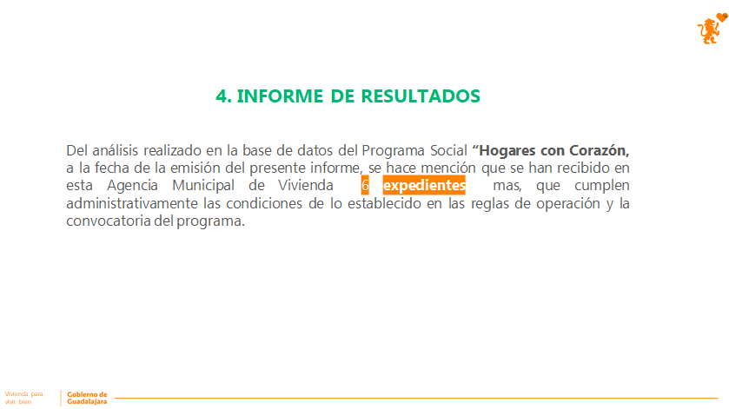

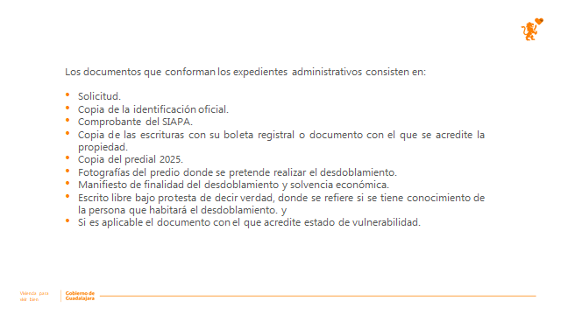

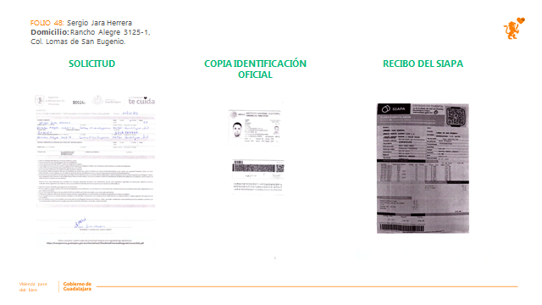

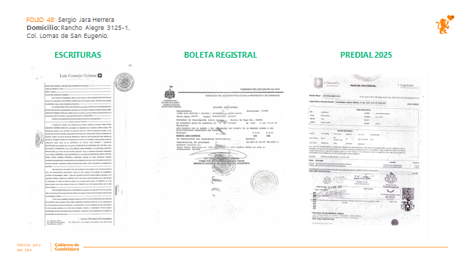

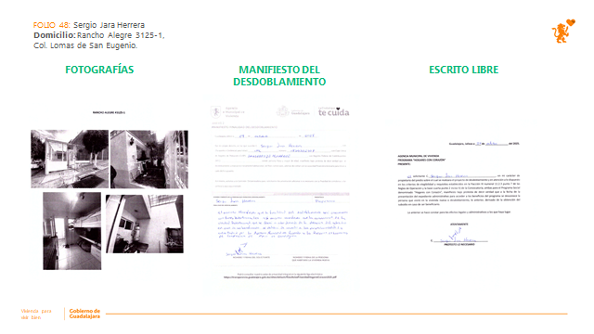

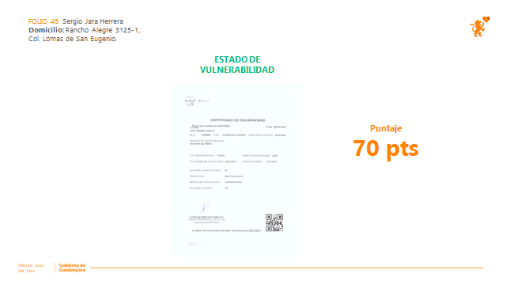

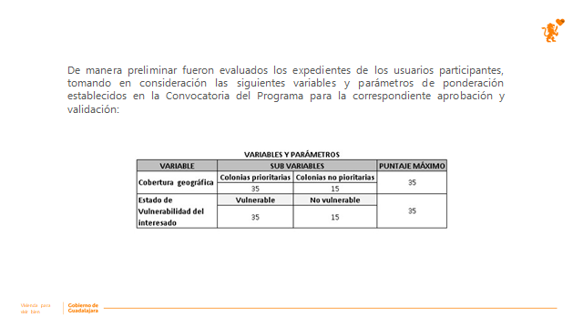

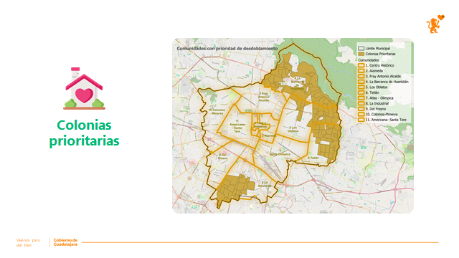



- Una vez presentado lo anterior, en el uso de la voz el licenciado Miguel Ángel Sánchez Aceves, en su carácter de Secretario Técnico del Comité Dictaminador, preguntó a los integrantes del Comité. - - - - - - - - - - - - - - - - - - - - - - - - - - - - - - - - - - - - - - - - - - - - - - - - -

« ¿Si alguien tenía alguna consideración al respecto del Cuarto Punto del orden del Día?».

- No habiendo consideraciones al respecto en el uso de la voz el licenciado Miguel Ángel Sánchez Aceves, en su carácter de Secretario Técnico del Comité Dictaminador del Programa Social denominado “Hogares con Corazón” del municipio de Guadalajara, Jalisco, en votación económica, les pregunto a las y los integrantes del Comité Dictaminador si es de aprobarse y validarse el tercer informe de resultados y los expedientes presentados por los ciudadanos interesados en participar en el Programa Social denominado “Hogares con Corazón”, y les pidió que las y los que estuvieran por la afirmativa de dicha petición se sirvieran a manifestarlo levantando su mano - - - - - - - - - - - -

- Aprobado por unanimidad de las y los integrantes presentes con derecho a voto del Comité Dictaminador. - - - - - - - - - - - - - - - - - - - - - - - - - - - - - - - - - - - - - - - - - - - - - - - - - - -

- Es cuanto presidenta. - - - - - - - - - - - - - - - - - - - - - - - - - - - - - - - - - - - - - -- - - - - - - - - - - -

- En el uso de la voz la Arquitecta Otilia Guadalupe Pedroza Castañeda, Directora de la Agencia Municipal de Vivienda y Presidenta del Comité Dictaminador, le solicitó al licenciado Miguel Ángel Sánchez Aceves, en su carácter de Secretario Técnico diera cuenta del siguiente punto del orden del día y lo sometiera a votación en el mismo acto. - - -

- En el desahogo del QUINTO PUNTO del Orden del Día, el licenciado Miguel Ángel Sánchez Aceves, en su carácter de Secretario Técnico del Comité Dictaminador, realizó la presentación del listado de participantes del Programa Social denominado “Hogares con Corazón”, para la debida aprobación y designación de beneficiarios por las y los integrantes del Comité Dictaminador, de conformidad con lo dispuesto en la fracción XII numerales 12.3 y 12.5 de las Reglas de Operación, así como, en el numeral 3 fracción V y clausula Quinta de la Convocatoria, ambas del Programa Social denominado “Hogares con Corazón” del municipio de Guadalajara, Jalisco, lo anterior, para efectos de que la Agencia Municipal de Vivienda coordine y supervise como unidad ejecutora, la entrega del beneficio que otorga el programa. - - - - - - - - - - - - - - - - - - - - - - - - - - - - - - - - - - - - - - - - - - - - - - - - - - - - - - - - - - -

No.- | FOLIO  INGRESO | NOMBRE | PUNTAJE  TOTAL
1 | 66 | MARGARITA MORALES ZÚÑIGA | 70
2 | 67 | ANA ISABEL QUIROZ ARIAS | 70
3 | 70 | LILIA SUSANA CASILLAS CARRERO | 70
4 | 68 | JORGE GUTIERREZ ACEVES | 50
5 | 69 | EDGAR EDUARDO GUTIERREZ ACEVES | 50
6 | 71 | MARGARITA MORA PONSE | 50

- Una vez presentado lo anterior, en el uso de la voz el licenciado Miguel Ángel Sánchez Aceves, en su carácter de Secretario Técnico del Comité Dictaminador, preguntó a los integrantes del Comité: - - - - - - - - - - - - - - - - - - - - - - - - - - - - - - - - - - - - - - - - - - - - - - - - -

«Si alguien tenía alguna consideración al respecto?». - - - - - - - - - - - - - - - - - - - - - - - - - - - -

- No habiendo consideraciones al respecto, el licenciado Miguel Ángel Sánchez Aceves, en su carácter de Secretario Técnico del Comité Dictaminador, les preguntó a las y los integrantes si es de aprobarse y designar como beneficiarios por las y los integrantes del Comité Dictaminador, al listado de 06 personas presentadas en el quinto punto del orden del día, de conformidad con lo dispuesto en la fracción XII numerales 12.3 y 12.5 de las Reglas de Operación, así como, en el numeral 3 fracción V y clausula Quinta de la Convocatoria, ambas del Programa Social denominado “Hogares con Corazón” del municipio de Guadalajara, Jalisco, y con la finalidad de que la Agencia Municipal de Vivienda coordine y supervise como unidad ejecutora, la entrega del beneficio que otorga el programa. - - - - - - - - - - - - - - - - - - - - - - - - - - - - - - - - - - - - - - - - - - - - - - - - - - - - - - - - - - -

- Aprobado por unanimidad de las y los integrantes presentes con derecho a voto del Comité Dictaminador. - - - - - - - - - - - - - - - - - - - - - - - - - - - - - - - - - - - - - - - - - - - - - - - - - - -

- En el uso de la voz, la Arquitecta Otilia Guadalupe Pedroza Castañeda, en su carácter de Directora de la Agencia Municipal de Vivienda y Presidenta del Comité Dictaminador, solicitó al licenciado Miguel Ángel Sánchez Aceves, en carácter de Secretario Técnico del Comité dar cuenta del siguiente punto del orden día. - - - - - - - - - - - - - - - - - - - - - - - - - - - -

- En el uso de la voz siendo las 12:19 doce horas con diecinueve minutos, el licenciado Miguel Ángel Sánchez Aceves, en su carácter de Secretario Técnico dio cuenta de la incorporación a la sesión del Ingeniero Mauricio Castillo Hernández, Director de Licencias de Construcción integrante del Comité Dictaminador del Programa Social denominado “Hogares con Corazón”. - - - - - - - - - - - - - - - - - - - - - - - - - - - - - - - - - - - - - - - - - - - - - - - - -

- En el uso de la voz y en el desahogo del SEXTO PUNTO del Orden del Día, el licenciado Miguel Ángel Sánchez Aceves, en carácter de Secretario Técnico informo a los integrantes del Comité que el sexto punto corresponde al de asuntos generales, por lo que preguntó a los integrantes del Comité: - - - - - - - - - - - - - - - - - - - - - - - - - - - - - - - - - - - - - - - - - - - - - - -

«Si alguien tenía algún asunto general a tratar». - - - - - - - - - - - - - - - - - - - - - - - - - - - - - - -

- En el uso de la Voz el C. Diego Alonso Carrillo Torres, manifestó que sería importante que quedara asentado en el acta de la sesión la cantidad de beneficiarios que tuvo como alcance el Programa Social denominado “Hogares con Corazón” y el monto económico que representa la designación de beneficiarios aprobados por las y los integrantes del Comité Dictaminador del Programa. - - - - - - - - - - - - - - - - - - - - - - - - - - - - - - - - - - - - - - - - - - - - - -

- En el uso de la voz el licenciado Miguel Ángel Sánchez Aceves, Secretario Técnico, pregunto a las y los integrantes si es de aprobarse lo solicitado por el C. Diego Alonso Carrillo Torres. - - - - - - - - - - - - - - - - - - - - - - - - - - - - - - - - - - - - - - - - - - - - - - - - - - - - - - - -

- Aprobado por unanimidad de las y los integrantes con derecho a voto del Comité Dictaminador, por tal motivo, para efectos de que quede asentado en la presente acta, se integra la información de la siguiente manera: - - - - - - - - - - - - - - - - - - - - - - - - - - - - - - - - -

BENEFICIARIOS APROBADOS EN LA SESIÓN ORDINARIA DEL 13 DE NOVIEMBRE DE 2025
No.- | FOLIO  INGRESO | NOMBRE | PUNTAJE  TOTAL
1 | 2 | ELVIRA PAREDES SANCHEZ | 70
2 | 4 | SAUL SALAZAR HERRERA | 70
3 | 5 | ADELA GONZALEZ PALOMARES | 70
4 | 6 | MARGARITO ALFEREZ RAMOS | 70
5 | 8 | BERTHA ORTEGA TRUJILLO | 70
6 | 11 | MIGUEL ANGEL GONZALEZ ROMO | 70
7 | 13 | HUMBERTO RUIZ AGUILERA | 70
8 | 14 | JOSE AGUILAR BUENROSTRO | 70
9 | 17 | RODOLFO OLIVAREZ VAZQUEZ | 70
10 | 23 | MEDARDO BEDUINO PEREZ OCHOA | 70
11 | 24 | FRANCISCO JAVIER HERNANDEZ GUTIERREZ | 70
12 | 26 | SILVIA MARGARITA CARRERA CAMARENA | 70
13 | 27 | MARIA TERESA SALDAÑA CARO | 70
14 | 28 | ISAURA RAMOS FAUSTINO | 70
15 | 29 | ELIGIO DE LA O VILLA | 70
16 | 31 | CECILIA PEREZ FLORES | 70
17 | 32 | EDUARDO GARCIA SALAS | 70
18 | 33 | LIBORIA DELGADO SOLIS | 70
19 | 34 | MA SOCORRO SANDOVAL ESPARZA | 70
20 | 39 | AURORA PADILLA FLORES | 70
21 | 40 | MARTHA JOSEFINA GONZALEZ BORBOA | 70
22 | 41 | ABEL PADILLA RODRIGUEZ | 70
23 | 47 | ELBA PEDROZA VAZQUEZ | 70
24 | 48 | SERGIO JARA HERRERA | 70
25 | 49 | GRACIELA EDITH CHAVEZ LOPEZ | 70
26 | 51 | MARIA DE JESUS HERNANDEZ | 70
27 | 1 | SALVADOR ARELLANO IÑIGUEZ | 50
28 | 3 | JIMENA GUADALUPE VIDRIO CAMACHO | 50
29 | 7 | ENRIQUE SANDOVAL MORENO | 50
30 | 9 | AGUSTIN REYES TREJO | 50
31 | 10 | CONSUELO REA WARIO | 50
32 | 12 | MARIA ASUNCION PEREZ RAMIREZ | 50
33 | 15 | ELBA FELICITAS BECERRA SOTO | 50
34 | 16 | FRANCISCO JAVIER ARCE MIAMONTES | 50
35 | 18 | ARTURO MORA LAMAS | 50
36 | 19 | FEDERICO DIAZ BECERRIL | 50
37 | 20 | MARIA LETICIA SAHAGUN HERNANDEZ | 50
38 | 21 | CUTBERTO FRANCISCO VALENZUELA RODRÍGUEZ | 50
39 | 22 | FELIPE DE JESUS RENTERIA MARTINEZ | 50
40 | 25 | CELIA GUZMAN GONZALEZ | 50
41 | 35 | YOLANDA GONZALEZ CHAVEZ | 50
42 | 36 | MIGUEL ANGEL JUAREZ ESPINOZA | 50
43 | 37 | ALICIA RAMIREZ ALCANTAR | 50
44 | 42 | RICARDO CARMONA SALAS | 50
45 | 43 | OTILIA OROZCO GAZCON | 50
46 | 44 | ALEJANDRO OCEGUEDA DE LA TORRE | 50
47 | 45 | ROBERTO AGUAYO ESPARZA | 50
48 | 46 | CATALINA AGUAYO ESPARZA | 50
49 | 50 | MARTHA ISABEL VAZQUEZ LOYOLA | 50
50 | 52 | MARIA TERESA VAZAQUEZ LOMELI | 50
51 | 53 | LUZ MARIA QUIROZ ARIAS | 50
52 | 30 | MARCELA AVILA MEJIA | 30
53 | 38 | JUAN ROBERTO BAUTISTA ALVAREZ | 30
54 | 54 | GERARDO BAÑUELOS REA | 30
55 | 55 | MA GUADALUPE FRANCO LECHUGA | 30

BENEFICIARIOS APROBADOS EN LA SESIÓN ORDINARIA DEL 28 DE NOVIEMBRE DE 2025
No.- | FOLIO  INGRESO | NOMBRE | PUNTAJE  TOTAL
56 | 56 | VIRGINIA LOPEZ GOMEZ | 70
57 | 57 | SUSANA HERMOSILLO MOSQUEDA | 70
58 | 59 | ALEJANDRO AGUILERA ARIZAGA | 70
59 | 60 | INES SALAS MEDRANO | 70
60 | 65 | ARCELIA PEREZ MELCHOR | 70
61 | 58 | TERESA DE JESUS GARCIA CABRAL | 50
62 | 61 | GENARO MARIN GONZALEZ | 50
63 | 62 | SHARON MELISA GOMEZ ROSALES | 50
64 | 63 | ROGELIO ARMANDO RAMIREZ VAZQUEZ | 50
65 | 64 | SARAHI ESTRADA RAMIREZ | 30

BENEFICIARIOS APROBADOS EN EL QUINTO PUNTO DEL ORDEN DEL DIA DE LA PRESENTE SESIÓN ORDINARIA DEL 26 DE DICIEMBRE DE 2025
No.- | FOLIO  INGRESO | NOMBRE | PUNTAJE  TOTAL
66 | 66 | MARGARITA MORALES ZÚÑIGA | 70
67 | 67 | ANA ISABEL QUIROZ ARIAS | 70
68 | 70 | LILIA SUSANA CASILLAS CARRERO | 70
69 | 68 | JORGE GUTIERREZ ACEVES | 50
70 | 69 | EDGAR EDUARDO GUTIERREZ ACEVES | 50
71 | 71 | MARGARITA MORA PONSE | 50

BENEFICIARIOS QUE PRESENTARON SU BAJA VOLUNTARIA
No.- | FOLIO  INGRESO | NOMBRE | PUNTAJE  TOTAL
18 | 33 | LIBORIA DELGADO SOLIS | 70
21 | 40 | MARTHA JOSEFINA GONZALEZ BORBOA | 70
62 | 61 | GENARO MARIN GONZALEZ | 50

RESUMEN DEL PROGRAMA “HOGARES CON CORAZÓN” EJERCICIO FISCAL 2025
TOTAL DE PERSONAS BENEFICIARIAS | 71
PERSONAS QUE PRESENTARON SU BAJA VOLUNTARIA | 3
NUMERO FINAL DE BENEFICIARIOS | 68
MONTO ECONOMICO QUE REPRESENTAN 68 BENEFICIARIOS FINALES. | $3´400,000.00

- Posteriormente en el uso de la voz el C. José Manuel Valdivia Vitela, representante de la contraloría ciudadana pregunto si al ser un beneficio otorgado en especie, ya se había realizado la compra de los materiales de construcción para ser entregados a los beneficiarios como parte de la devengación del gasto. - - - - - - - - - - - - - - - - - - - - - - - - - - -

- En el uso de la voz el licenciado Miguel Ángel Sánchez Aceves, Secretario Técnico, manifestó que se realizó un proceso de licitación para designar al proveedor responsable del suministro de los materiales de construcción que otorga el programa, y que dichos materiales son solicitados al proveedor una vez que son aprobados los beneficiarios por parte de este Comité Dictaminador, para ser entregados a los beneficiarios, quedando aclarado dicho punto. - - - - - - - - - - - - - - - - - - - - - - - - - - - - - - - - - - - - - - - - - - - - - - - - - - -

- Una vez manifestado lo anterior, en el uso de la Voz el licenciado Miguel Ángel Sánchez Aceves, Secretario Técnico, le informo a la Arquitecta Otilia Guadalupe Pedroza Castañeda, Directora de la Agencia Municipal de Vivienda que no había más asuntos generales a tratar. - - - - - - - - - - - - - - - - - - - - - - - - - - - - - - - - - - - - - - - - - - - - - - - - - - - - -

- Es cuanto Arquitecta. - - - - - - - - - - - - - - - - - - - - - - - - - - - - - - - - - - - - - - - - - - - - - - - - - -

- No habiendo más asuntos generales por tratar en el desahogo del SÉPTIMO PUNTO del Orden del Día, la Arquitecta Otilia Guadalupe Pedroza Castañeda en su carácter de Directora de la Agencia Municipal de Vivienda y Presidenta del Comité Dictaminador, procedió a declarar la clausura de la sesión, siendo las 12:22 doce horas con veintidós minutos, del día viernes 26 veintiséis de diciembre del 2025 dos mil veinticinco, agradeciendo la presencia de las y los asistentes. - - - - - - - - - - - - - - - - - - - - - - - - - - - - - -

- Se levanta la presente Acta para constancia y efectos legales a que haya lugar, la cual firmaron los que en ella intervinieron y así quisieron hacerlo. - - - - - - - - - - - - - - - - - - - - - - -

Arq. Otilia Guadalupe Pedroza Castañeda  Directora de la Agencia Municipal de Vivienda.  Mtro. Mauricio Castillo Hernández.  Director de Licencias de Construcción.  Perla María Zamora Macías  Directora de Ordenamiento del Territorio. | C. Diego Alonso Carrillo Torres  Representante de la Oficina Ejecutiva de Presidencia.  Arq. Juan Carlos Arauz Abarca  Director de Obras Públicas.  .  C. José Manuel Valdivia Vitela  Representante de la Contraloría Ciudadana.

Lic. Miguel Ángel Sánchez Aceves
Secretario Técnico designado por el Comité Dictaminador del Programa Social denominado “Hogares con Corazón”.

